DN-K2000型可燃/有毒气体报警控制器

使用说明书

济 南 鼎 诺 科 技 有 限 公 司

您的满意我们的希望,您的希望我们的愿望

目 录
- 产品概述……………………………………………………...5
- 技术指标……………………………………………………...7
2-1气体报警控制器技术参数……………………………………7
2-2点型气体探测器技术参数……………………………………8
- 产品介绍………………………………………………………9
3-1气体报警控制器产品介绍……………………………………9
3-2点型气体探测器产品介绍…………………………………...11
- 产品安装……………………………………………………..12
4-1气体报警控制器的安装……………………………………...12
4-2点型气体探测器的安装……………………………………...13
4-3控制器与探测器的连接……………………………………...15
4-4控制器信号输出……………………………………………...16
4-5特殊配置……………………………………………………...17
- 产品使用……………………………………………………..20
5-1 功能设置及操作级别………………………………………..21
5-1-1一级操作……………………………………………………21
5-1-2二级操作……………………………………………………22
5-1-3三级操作……………………………………………………23
5-1-4分区控制器设置……………………………………………27
- 产品的维护…………………………………………………...28
6-1注意事项……………………………………………………...28
6-2常见故障的分析与排除……………………………………...28
6-3保修期………………………………………………………...29

- 产品概述
DN-K2000可燃/有毒气体报警控制器，是我公司开发的功能实用、操作方便的可燃/有毒气体报警控制器。可与我公司RBT系列总线制可燃/有毒气体探测器配套组成工业气体报警监控系统。
- 四总线制信号传输，系统抗干扰能力强，布线经济，安装方便快捷；
- 自动故障检测，能准确指示故障部位及类型；
- 可实现可燃与有毒气体探测器在同一系统的混合配置；
- 大容量的记忆功能，可记录最近999次的浓度报警时间，信息可查询，掉电不丢失；
- RS485总线通讯接口，通过“RS485/232模块”可与计算机连接，实现本地监控，通过网络传输可实现远程监控；
- 增加“RS-485 I型模块”可与标准modbus/RTU通讯协议的PLC或DCS系统连接；
- 4组可编程继电器触点信号输出，可实现分区输出控制信号,联动排风扇或电磁阀等设备。

本产品的设计、制造及检验均遵循以下国家标准、检定规程：

GB16808-2008《可燃气体报警控制器》
GB12358-2006《作业场所环境气体检测报警仪通用技术要求》
GB15322.1-2003《测量范围为0～100％LEL的点型可燃气体探测器》
JJG693-2011 《可燃气体检测报警器计量检定规程》
JJG915-2008 《一氧化碳检测报警器计量检定规程》
JJG695-2003 《硫化氢气体检测仪计量检定规程》
JJG551-2003 《二氧化硫气体检测仪计量检定规程》
JJG365-1998 《电化学电极气体氧分析器》

- 技术参数
气体报警控制器技术参数
规格型号 | DN-K2000型
通讯方式 | 四总线通讯方式  （V+/GND/A1/B1) | 显示方式 | LCD液晶显示,全中文菜单操作
报警方式 | 声、光报警（声音强度≥75dB） | 检测气体类型 | ppm/%LEL/%VOL
工作电压 | 主电：AC220V±15%  备电：DC24V/7AH（选配）
额定功率 | ≤3W | 容 量 | ≤60路
信号传输距离 | ≤1200m | 记录功能 | 记录999条报警信息
探测器输入 | 电源线（V+、GND）≥2.0mm²国标线  信号线（A、B）≥2.0mm²双色双绞线
故障类型 | 电源故障报警；  “E1”传感器故障报警  “E2”探测器通讯故障报警
信号输出 | RS485信号输出（选配）  4组无源继电器输出（继电器容量：5A/250VAC或10A/30 VDC）
工作环境 | 温度：（0～+40）℃； 湿度：(10～95)%RH
安装方式 | 壁挂式安装

点型气体探测器技术参数
规格型号 | DN-T2000 |  | 甲烷气体
规格型号 | DN-T2000 | /A | 可燃气体
规格型号 | DN-T2000 | /B | 有毒气体
规格型号 | DN-T2000 | X | 现场显示
规格型号 | DN-T2000 | S | 现场声光报警
检测原理 | 催化燃烧式/电化学式/半导体式 | 采样方式 | 自由扩散式
检测气体 | 可燃/有毒气体 | 示值误差 | 详见产品铭牌或检验报告
量程范围 | 详见产品铭牌或检验报告 | 工作电压 | DC24V±15%
额定功率 | ≤3W | 响应时间 | ≤30s
防爆等级 | ExdⅡCT6 | 信号传输距离 | ≤1200m
信号传输方式 | 四总线 电源线（V+、GND）≥2.0mm²国标线  信号线（A、B）≥2.0mm²双色双绞线
显示方式 | 现场LCD液晶显示（选配）
报警方式 | 声光报警（选配）
工作环境 | 温度：（-40～+70）℃； 湿度：(10～95)%RH ；  压力：（86~106）kpa
安装螺旋 | G1/2〃
安装方式 | 固定支架、管装、墙壁装

- 产品介绍
气体报警控制器产品介绍

：液晶显示屏 ：按键 ：通讯指示灯

：继电器指示灯 ：继电器 ：接线端子板

：进线孔 ：固定卡片

- 液晶介绍：

巡检路数：若控制器设定路数为10，则巡检路数为1~10循环显示

单 位：单位指示（%LEL、ppm、%vol）

报警总数：发生浓度报警的总数（如："0"无浓度报警；"1"有一路发生浓度报警；"2"有两路发生浓度报警）

报警路数：发生报警的通道（循环显示）

首警地址：若第2路、3路、4路发生浓度报警，第3路为第一个发生浓度报警的，则首警地址显示03

报警记录：每发生一次浓度报警，报警记录自动加1，最多可记录999条

故障总数：发生故障报警的总数（如："0"无故障报警；"1"有一路发生故障报警；"2"有两路发生故障报警）

故障路数：发生故障的通道（循环显示）

故障类型：“E1”：传感器故障；“E2”：通讯故障

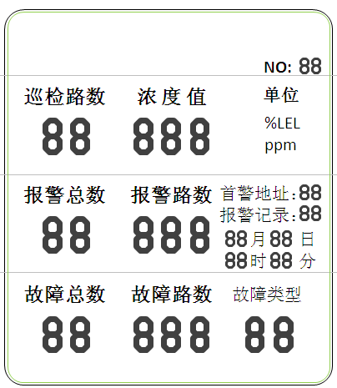

- 接线端子板介绍：

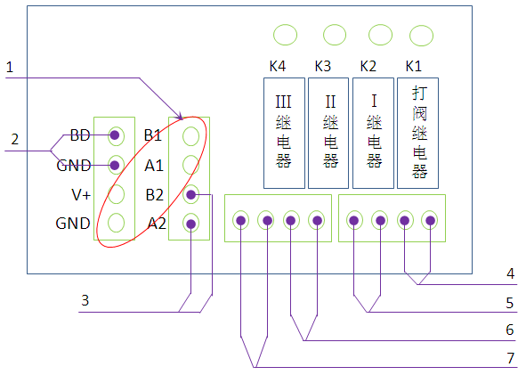

探测器接口 备电接口 485通讯接口

打阀输出 “Ⅰ”继电器输出 “Ⅱ”继电器输出

“Ⅲ”继电器输出

点型气体探测器产品介绍
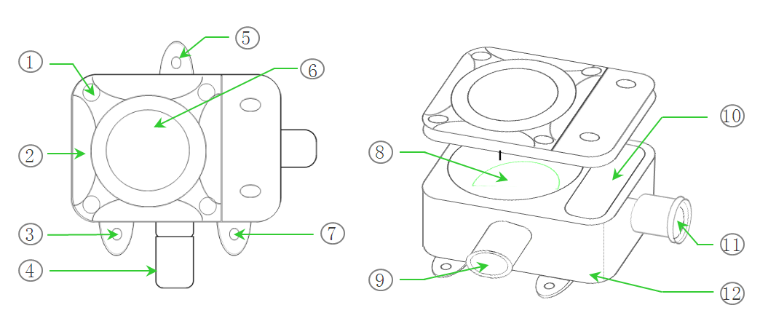
:固定螺丝（内六方） :上壳 ..固定孔
:传感器 :显示视窗 :线路板
:传感器过滤片 :接线盒 : 出线孔
:底壳
◆ 根据检测气体不同，使用的气体传感器不同；
◆ 仅现场显示的探测器含有显示视窗
◆ 出线孔连接螺纹：G1/2〃

- 产品安装
气体报警控制器的安装
- DN-K2000型可燃/有毒气体报警控制器适用于室内安全区域无爆炸性气体的环境下，采用壁挂式安装。
- 选择合理的安装高度，方便操作即可，要求墙面要牢固、平整。
- 在墙面上按上图A、B标示尺寸打2个Φ8的安装孔，用M8的膨胀螺丝将控制器的固定卡片固定在墙上。

点型气体探测器的安装：
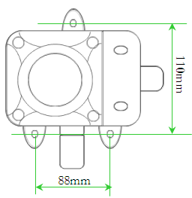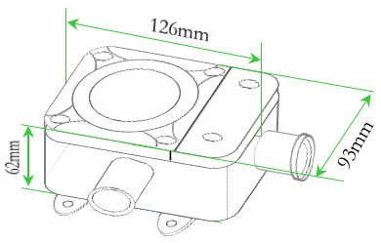
- 可燃气体探测器的有效覆盖水平半径，室内宜为为7.5m；室外宜为15米。在有效覆盖面积内可设置一台探测器。
- 有毒气体探测器与释放源的距离，室外不易大于2米，室内不易大于1米。
- 探测器选点应选择阀门、管道接口、出气口或易泄漏附近方圆1米的范围内，尽可能靠近，但不得影响其他设备操作，同时尽量避免高温、高湿，要避开外部影响，如溅水、油及造成机械损坏的可能性。
- 探测器应安装在气体容易泄漏、易流经的场所，及容易滞留的场所，安装位置应根据被测气体的密度、安装现场气流方向、温度等各种条件来确定。
◆ 检测甲烷、氢气等比空气轻的可燃或有毒气体时，其安装高度宜高出释放源0.5~2m，且释放源的水平距离宜小于5m。
- 检测比空气重的可燃气体或有毒气体时，推荐的探测器安装高度应高出地坪(或楼板面)0.3～0.6m，且与释放源的水平距离宜小于5m。安装过低易造成因雨水淋、溅对检测器的损害；安装过高则超出了比空气重的气体易于积聚的高度。
- 检测与空气分子量接近且极易与空气混合的有毒气体(如一氧化碳)时，探测器应安装于距释放源上下1m的高度范围内；有毒气体比空气稍轻时，检测器安装于释放源上方，有毒气体比空气稍重时，检测器安装于释放源下方；检测器距释放源的水平距离不超过1m为宜。
◆ 探测器可墙壁固定或钢管固定。
◆ 产品尺寸为：126mm*93mm*62mm（见上图标示）。
◆ 安装尺寸见上图左图图示。
◆ 室外安装时，要做好防雨措施，如安装防雨罩。
◆ 请不要安装在以下位置：
● 直接受蒸汽、油烟影响的地方；
● 给气口、换气扇、房门等风量流动大的地方；
● 水汽、水滴多的地方（相对湿度：≥90%RH）；
● 温度在-40℃以下或55℃以上的地方；
● 有强电磁场的地方。

控制器与探测器的连接
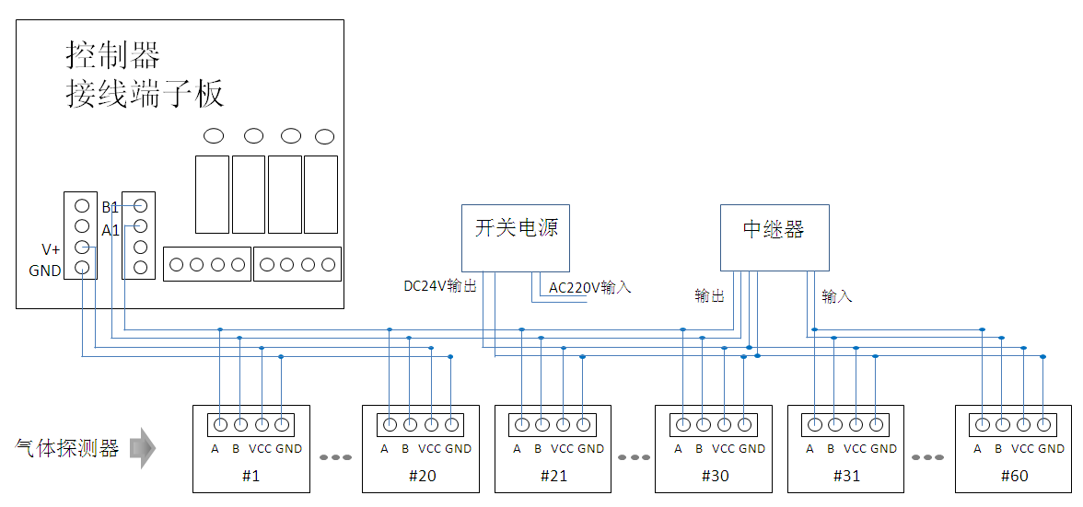
控制器 | 探测器 | 说明
“V+” | VCC（DC24V正极） | 连接线使用2×2.0平行线（国标线）
“GND” | GND（DC24V负极） | 连接线使用2×2.0平行线（国标线）
“B1” | “B”（信号B） | 连接线使用2×2.0双色双绞线（国标线）
“A1” | “A”（信号A） | 连接线使用2×2.0双色双绞线（国标线）
- 控制器与探测器采用四线制方式连接；
- 控制器最多可带60只探测器；
- 根据安装现场距离的远近和使用的安装线线径和材质选配开关电源和中继器（探测器的最小工作电压为DC18V）

选配件 | 开关电源 | - 开关电源为：AC220V输入、DC24V输出；  - 远端探测器的最小工作电压为DC18V，为确保探测器正常工作，电源总线（V+、GND）间电压应不小于DC18V，否则需现场配置开关电源给探测器供电。
选配件 | 中继器 | - 中继器又为信号放大器，工作电压为DC24V；  - 一般情况下每安装30个探测器需要增加一个中继器

控制器信号输出
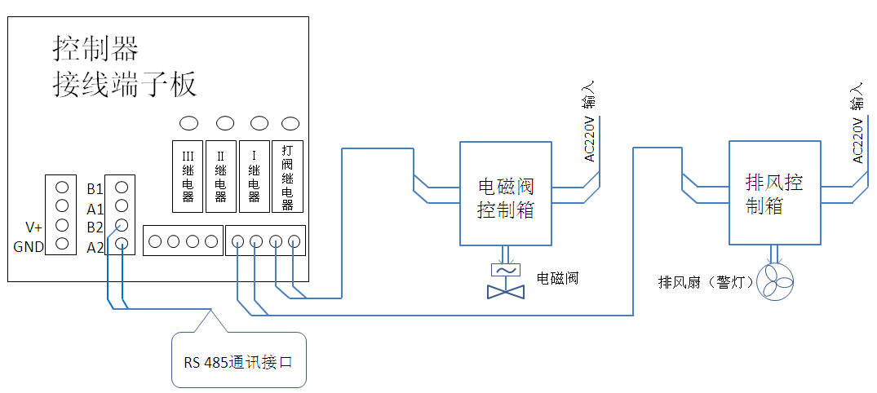
控制器 | 外接设备 | 说明
“B2” | RS 485 - | - RS485通讯接口，增加“协议转换模块”可符合标准MODBUS通讯协议的上位控制系统（如：PLC/DCS）；  - 通过“485转232模块”可与计算机连接，实现本地监控，通过网络传输可实现远程监控；  - 连接线采用：2×2.0双色双绞线（国标线）
“A2” | RS 485 +
打阀输出 | 脉冲常开控制端 | - “打阀输出”为无源脉冲常开信号（起点动开关的作用），触点容量为：5A/250VAC或10A/30 VDC  - 一般控制电磁阀
Ⅰ继电器输出 | 常开信号控制端 | - 默认输出信号为无源保持常开信号（起开关的作用），控制器“复位”后恢复，触点容量为5A/250VAC或10A/30 VDC  - 一般控制排风扇（或警灯）

- 特别声明：用户若在订单生产之前提到特殊配置（如连接电磁阀或排风扇），请按照产品引线标示连接。

4-5特殊配置（分区控制）：
- 控制器自身的3组可编程输出（以30路探测器为例，分三个区域控制，第一区域为#1~#10路，第二区域为：#11~#20路，第三区域为：#21~#30路）
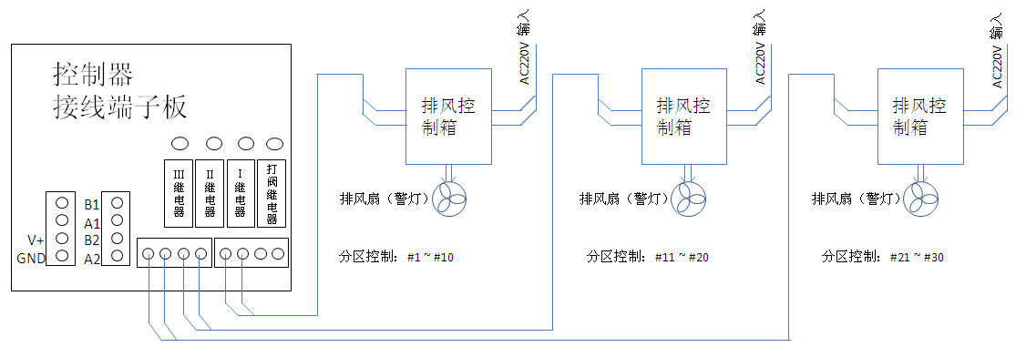
控制器 | 外接设备 | 说明
Ⅰ继电器输出 | 常开信号控制端 | - 输出信号为无源保持常开信号（起开关的作用），控制器“复位”后恢复，触点容量为5A/250VAC或10A/30 VDC；  - 信号输出控制可编程（实现分区控制）；  - 控制区域内探测器地址码必须为连续的；
Ⅱ继电器输出 | 常开信号控制端
Ⅲ继电器输出 | 常开信号控制端

- 大于3组以上的分区控制，需要增加“执行器”(如，上例增加10路探测器，第四区为：#31~#35路，第五区为：#35~#40路)
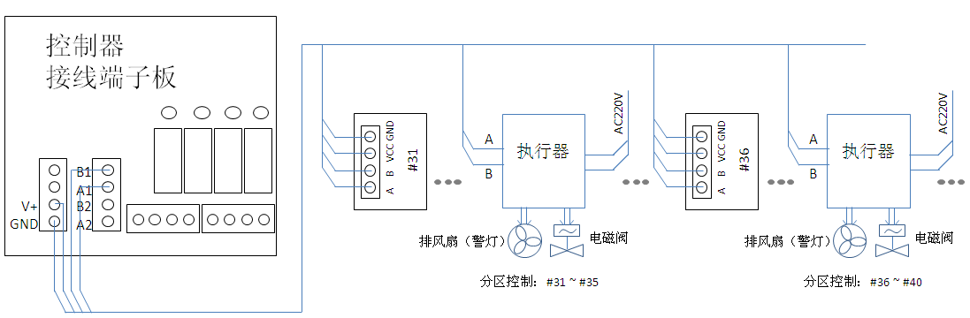

控制器 | 执行器 | 说明
“A1” | A | - “执行器”为选配产品；  - “执行器”控制区域可设定（通过地址拨码）；  - 控制区域探测器的数量可在线编程（区域内探测器地址码为连续的）；  - 执行器可控排风扇（警灯）或电磁阀或同时控制排风扇（警灯）和电磁阀；  - 具体接线见执行器说明。
“B1” | B

- 产品使用
线缆、主电以及外接设备接好，确认无误后接通电源。
打开控制器电源开关（打开机箱，右下角位置），系统进入自检，90s的预热结束后，控制器进入监控状态。
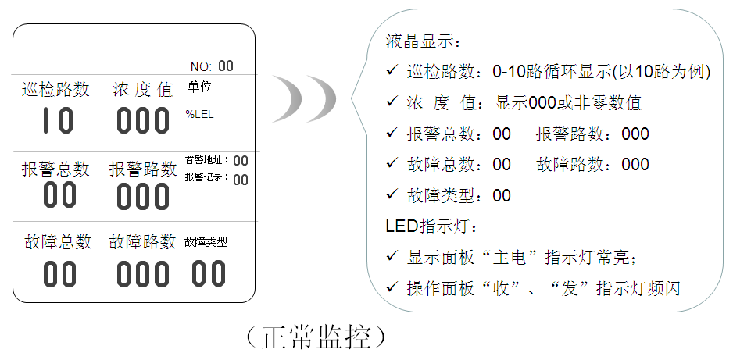
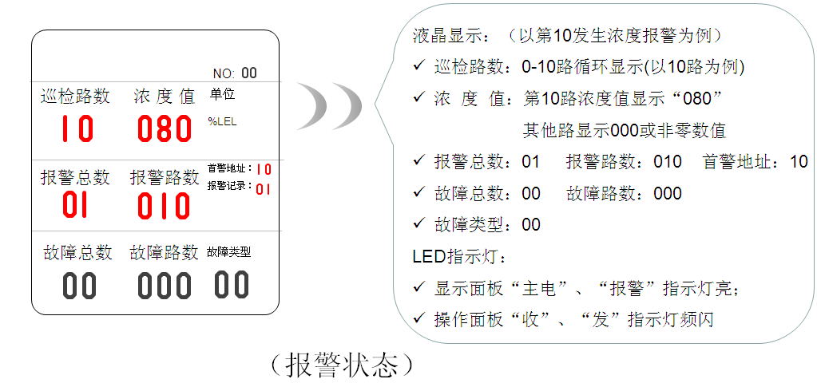
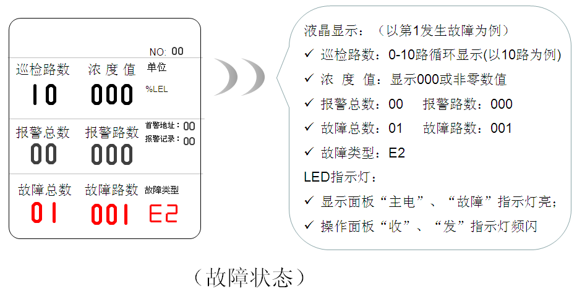

5-1功能设置与操作级别
5-1-1一级操作
- 消音：当气体报警器浓度报警或故障报警时，蜂鸣器鸣响，此时按下“消音”键解除鸣响。
- 报警记录查询：如显示面板显示第10路浓度报警，需要了解具体报警的时间，可按下操作面板“查询”按键，显示面板显示：“报警路数：10”、“月、日、时、分”会显示报警的具体时间，同时“报警记录”显示该条报警记录为第几条。
调整“△”、“▽”键，可查询任意一条报警记录的报警时间。
注意：“查询”仅是对浓度报警历史的查询，对故障历史无此功能。
- 锁定功能：由于总线型的控制器所接探测器数目较多，巡检一遍所需要的时间也较长。当某一路出现故障或报警等需要特别关注的情况时，可以通过锁定功能将路数锁定在某一路上进行监控。
操作方法：当控制器巡检至所要监控的路数时，按下“锁定”键，此时屏幕只显示本路的状态信息。若要解除，再次按下“锁定”键，控制器恢复正常巡检。

5-1-2二级操作
同时按住“△”和“浓度%LEL”键，显示面板上“操作指示”灯亮后松开，即进入二级操作状态。操作如图所示。
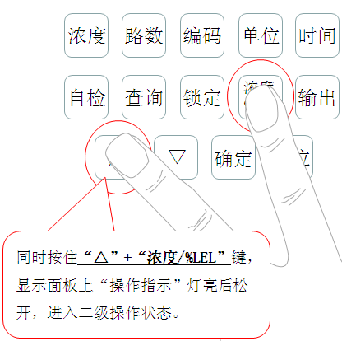
当进入二级操作状态后，可对控制器进行“锁定”、“自检”以及“复位”，操作完毕后自动退出，再次操作需重新进入。
若进入二级操作后，对控制器无任何操作，控制器将在20秒后自动返回正常监控状态。
◆.控制器的自检：自检主要是对控制器本身显示功能的测试。在二级操作状态下，按下“自检”键，显示面板会将内容全部显示出来，同时喇叭鸣响。
◆.控制器的复位：在二级操作状态下，按下“复位”键，控制器将复位回到最初的监控状态，即所有报警信息消除，继电器复位。

5-1-3三级操作
此操作非厂家及设备操作维护人员禁止操作。
同时按下“▽”、“浓度%LEL”键， 显示面板上“操作指示”灯亮后松开，即进入三级操作状态，操作见下图。
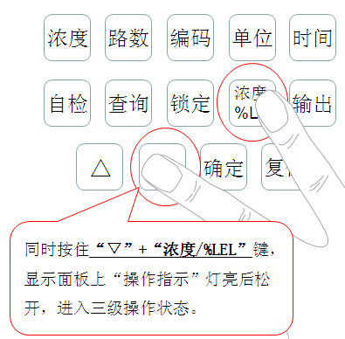
图3-4
进入三级状态后，可对控制器“报警点”、“时间”的参数设置，设定完毕按“确定”键退出，“操作指示”灯熄灭。
进入三级操作状态后，若对控制器无任何操作，控制器将在20秒后自动返回监控状态。
- 报警点的设定：具体操作见下图图示（该操作是在三级操作状态下进行）：
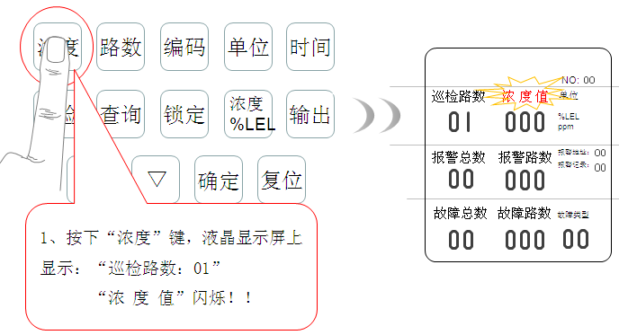
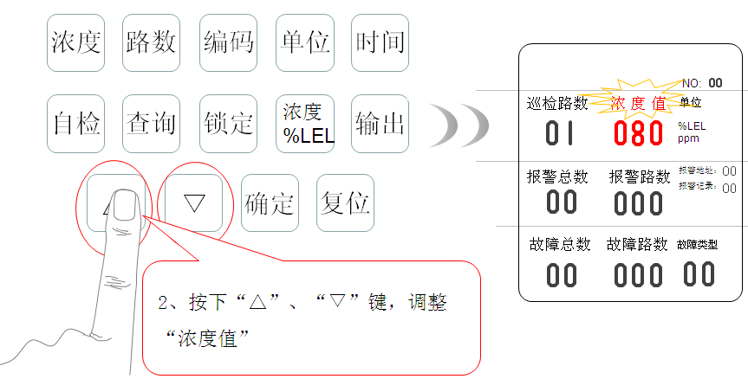
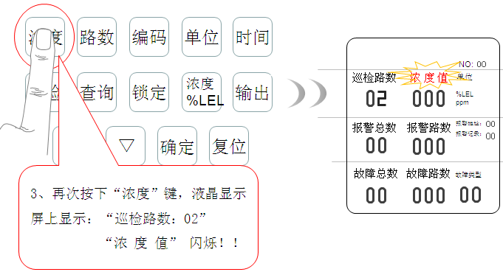
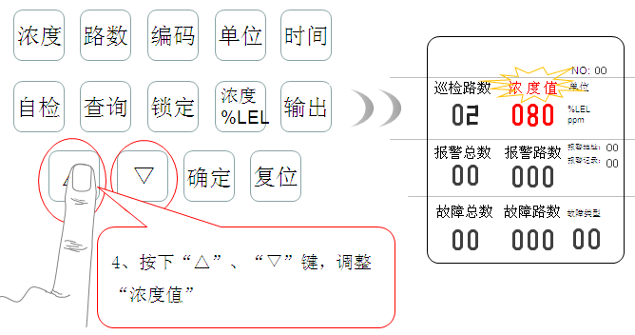
依次按“浓度”、“△”、“▽”键设定每一路的报警点，设定完毕后，按“确定”键退出。
◆.时间的设定：
在三级操作状态下，按下“时间”键，液晶屏中的时间显示区会显示当前的时间（平时监控状态下是隐藏的），同时单位“分”会闪烁，通过调整“△”、“▽”键可对“分”进行设定；
再次按下“时间”键，“时”闪烁，同样调整“△”、“▽”键设定；
“日”、“月”的设定同上，设定完毕之后按“确定”键保存。

5-1-4分区控制设置：
操作见下图所示
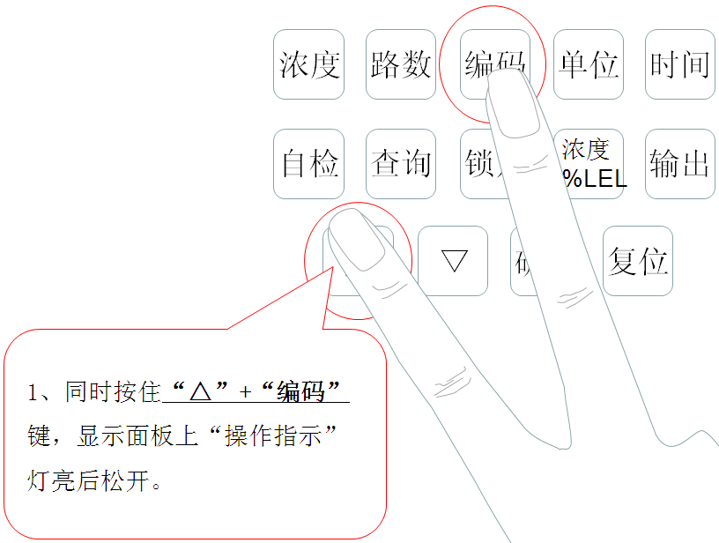
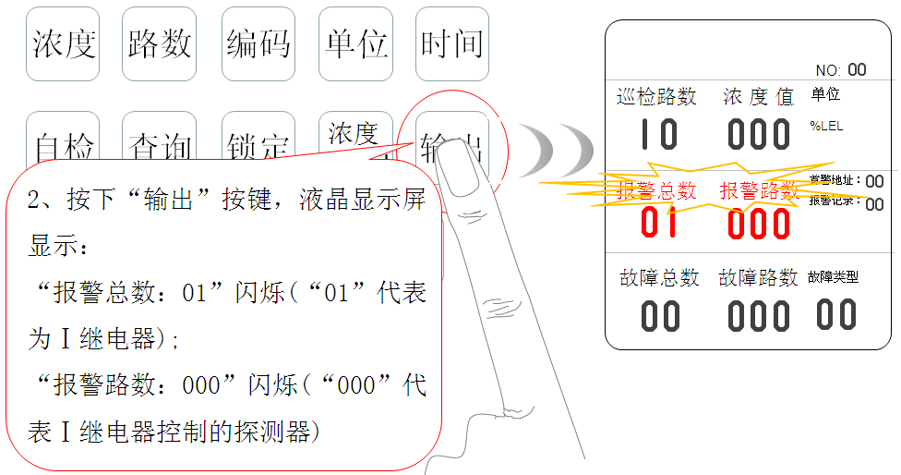
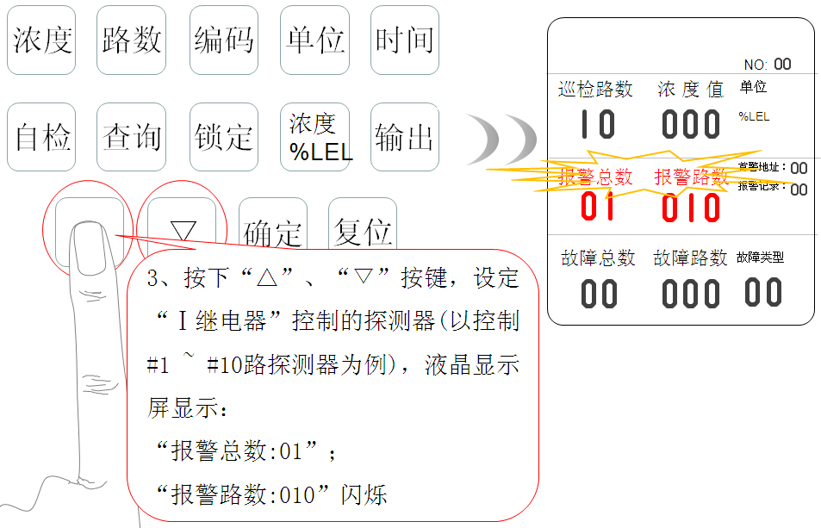
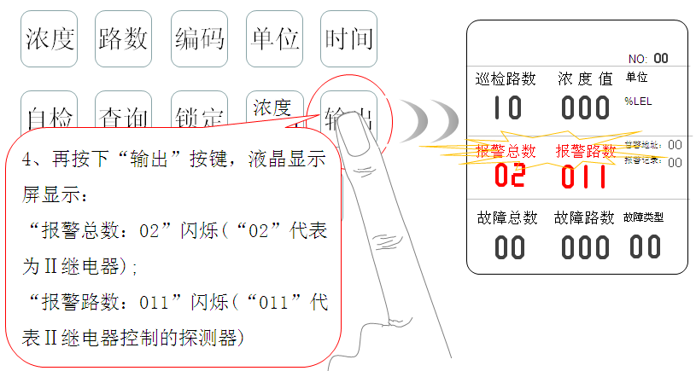
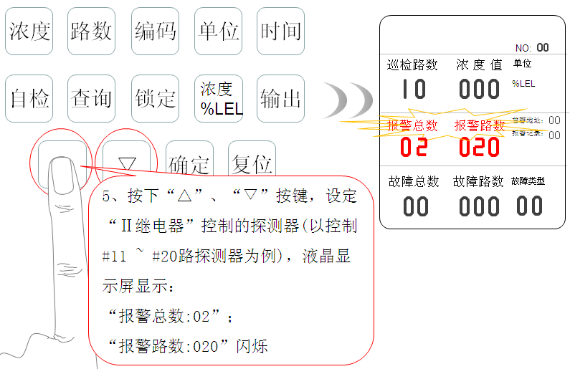
“Ⅲ继电器”的设定如同操作4、5，设定完毕后按下“确定”键退出！！

6.产品的维护
6-1注意事项
◆.探测器出厂前已经过严格标定，产品安装好之后请不要随意更换元器件；
◆.探测器的传感器使用寿命正常情况下为两年；因使用环境的不同其使用寿命有可能下降，应每年定期进行检测维护；
◆.探测器传感器禁止高浓度气体的冲击，否则可能会损坏传感器；
◆.避免探测器经常断电，经常性的断电会导致检测元件工作的不稳定；
◆.在使用过程中，要定期检查仪器工作是否正常，检查周期至少每三个月一次。

6-2常见故障的分析与排除
- 报警系统安装好，首次通电预热后，有可能会出现报警或故障现象，此时对系统进行“复位”观察一段时间即可。
- 接通电源后无显示（或工作一段时间后黑屏）？
- 先检查电源是否接好，插座是否牢固。
- 电源无误后，检查控制器内部的排线、插针等接插件是否牢固，是否有松脱。
- 检查探测器接线是否有短路现象。
- “E2”通讯故障？
- 检查接线是否正确，控制器与探测器是否对应；
- 探测器实际连接路数与设定路数是否一致；
- 探测器电压是否正常（探测器最低工作电压不低于18V）；
- 信号线是否短路。
- “E1”传感器故障？
一般新出厂产品不会有此故障，除非接线错误将传感器烧坏或长期工作于恶劣环境下造成的传感器失效。

6-3保修期
仪器自购买之日起免费保修一年（自然灾害和人为因素除外）。

济南鼎诺科技有限公司
地址：济南市华阳路65号留学人员创业园C区
电话：0531- 82373373
传真：0531- 82373337
邮编：250100

